WY6005M命令列表
版本号 | 日期 | 更新内容
V1.1 | 2025-09-19 | 新增单线/单点输出指令：AT+SPAD_OUTPUT_LINE_DATA
V1.0 | 2025-09-10 | 整理命令列表

命令说明

命令分类
第一类，仅包含基础查询。
AT+QUERY_DEVICE_INFO?\n
AT+QUERY_DEVICE_ID?\n
AT+QUERY_LIDAR_RESOLUTION?\n
AT+QUERY_LENS_INFO?\n
第二类，包含查询和设置。
查询 | 设置
AT+DEVICE_INDEX?\n | AT+DEVICE_INDEX=1\n （可选参数1、2、3、4）
AT+STREAM_CONTROL?\n | AT+STREAM_CONTROL=1\n（可选参数0、1）
AT+STREAM_DATA_TYPE?\n | AT+STREAM_DATA_TYPE=1\n（可选参数0、1、2、3、4）
AT+SPAD_FRAME_MODE?\n | AT+SPAD_FRAME_MODE=1\n（可选参数0、1）
/ | AT+SPAD_TRIG_ONE_FRAME=1\n（仅在单帧模式下生效，且只用于设置参数为1）
AT+SPAD_OUTPUT_LINE_DATA?\n | AT+SPAD_OUTPUT_LINE_DATA=1,1,64\n  （三个参数，参数一可选0-8，参数二、三可选1-64，参数二须小于/等于参数三）

命令列表
命令名称 | RW | 参数 | 描述
基础命令
QUERY_DEVICE_INFO | R | 1 | 返回字符串，软件版本信息，硬件版本信息。  发送：AT+QUERY_DEVICE_INFO?  返回：  QUERY_DEVICE_INFO="WY6005_MCU, BUILD: Feb 8 2025 10:44:42, res=[64,8]"
QUERY_DEVICE_ID | R | 1 | 参数类型BUF_HEX，12Bytes示例：  发送：AT+QUERY_DEVICE_ID?  返回：  QUERY_DEVICE_ID=1A1E31353133310459414731
DEVICE_INDEX | RW | 1 | 查询/设置设备索引号，参数类型uint8  索引号为1/2/3/4代表左/前/右/后  查询：AT+DEVICE_INDEX?  设置：AT+DEVICE_INDEX=1
QUERY_DEVICE_SN | R | 1 | 参数类型BUF_HEX，8Bytes示例：  发送：AT+QUERY_DEVICE_SN?  返回：  QUERY_DEVICE_SN=12345678ABCDEF90
QUERY_LIDAR_RESOLUTION | R | 2 | 返回值2个整数参数，  • 参数1：雷达水平点数  • 参数2：垂直点数
QUERY_LENS_INFO | R | 3 | 镜头光学信息，返回3个float数值，  • 参数1：x  • 参数2：y  • 参数3：z
STREAM_CONTROL | RW | 1 | 参数  • ？：查询  • 0：OFF  • 1：ON
STREAM_DATA_TYPE | RW | 1 | 输出数据格式  • ？：查询  • 0：Peak data  • 1：Distance data  • 2：Depth data  • 3：Point data（点云数据）  • 4：Debug data （PeakData基础上增加直方图）
SPAD_TRIG_ONE_FRAME | W | 1 | 单帧模式下，发送该命令输出下一帧数据
SPAD_FRAME_MODE | RW | 1 | 查询/设置输出模式。  参数：  • 1: 单帧输出模式  • 0: 连续输出模式
AT+SPAD_OUTPUT_LINE_DATA | RW | 3 | 查询/设置只输出指定行的指定范围数据  参数：  •参数一：需要输出的行的编号0~8，  0代表8行全部输出  •参数二：需要输出的行中指定范围的起始点  •参数三：需要输出的行中指定范围的结束点  参数二、三范围：1≤参数二≤参数三≤64

命令格式说明
命令前缀“AT+”，
查询设备参数： AT+CMD?
查询参数格式： AT+CMD=?
发送参数至设备： AT+CMD=arg1,arg2,arg3 // 多个参数以逗号“,”分隔。
参数类型 | 子类型 | 示例
CAT_VAR_INT_DEC | INT8,INT16,INT32 | 11
CAT_VAR_UINT_DEC | UINT8,UINT16,UINT32 | 22，
CAT_VAR_NUM_HEX | HEX8, HEX16, HEX32 | 0x2233,
CAT_VAR_BUF_HEX | HEXBUF | 1234abcd,
CAT_VAR_BUF_STRING | STRING | ”1234abcd”
浮点 | 暂不支持 | 变通：浮点作为字符串传递，由接收端转换为Double/float浮点。  示例：AT+dev_offset_a="-3737.2750351004"\n

返回响应： 返回数据尾部增加“OK”，或异常“ERROR”

命令兼容大小写（亦即不区分大小写）。
CMD命令示例：
发送：（参数1格式int8_t，参数2格式HEX16，参数3格式Hex String，参数4格式String）
AT+CMD=11,0x2233,1234abcd,”1234abcd”\n
返回：
OK

查询数据示例：
发送：
AT+CMD?\n
返回：
CMD=11,0x2233,1234abcd,”1234abcd”

OK

查询数据格式示例，
发送：
AT+CMD=?\n
返回：
CMD=<speed:INT32[RW]>,<address:HEX16[RW]>,<buffer:HEXBUF[RW],<string:STRING[RW]>

OK
命令错误示例，
发送：
AT+ERRORCMD=?\n
返回：
ERROR

操作说明

串口配置说明
配置串口设置：波特率921600，数据位8，停止位1，校验位NONE。
发送设置：勾选转义字符自动解析。
发送AT命令末尾需要加换行符。
例如：AT+STREAM_CONTROL=1\n
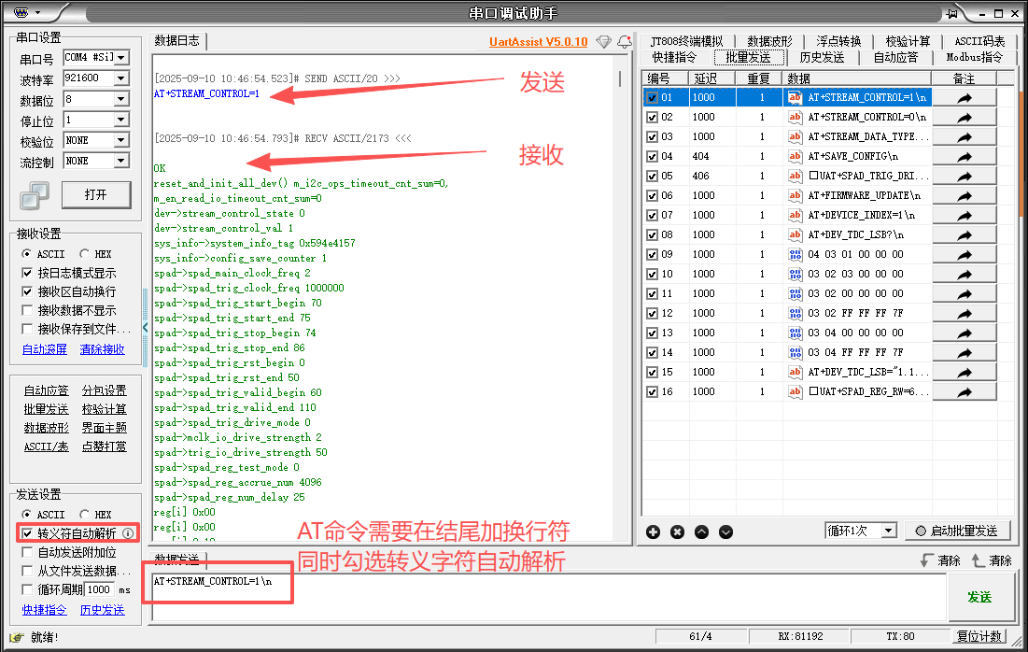

保存参数
在发送设置类命令后，配置的参数仅在下一次设备重启前生效，设备重启后丢失本次配置的参数。
发送AT+SAVE_CONFIG\n会将之前操作中设置的参数保存进flash，重启后使用flash中的相关参数工作，以保证设置的参数不会因为设备重启而失效。

流控开关操作
控制开关状态，1为开，0为关。
开关状态为0时：
无数据输出。
开关状态为1时：
若处于连续输出模式，则会持续输出数据。
若处于单帧输出模式，在收到发送下一帧命令（AT+SPAD_TRIG_ONE_FRAME=1\n）后发送最新一帧数据，之后停止输出。
查询/设置参数之前，需要先关闭流控开关，查询/设置完毕后再打开流控开关以继续正常工作。
  - 关闭雷达帧数据输出： 发送 AT+STREAM_CONTROL=0\n 返回 OK
  - 打开雷达帧数据输出： 发送 AT+STREAM_CONTROL=1\n 返回 OK

查询基础信息
  - 关闭雷达帧数据输出： 发送 AT+STREAM_CONTROL=0\n 返回 OK
  - 查询参数：
查询设备信息
发送：AT+QUERY_DEVICE_INFO?
返回：QUERY_DEVICE_INFO="WY6005_MCU, BUILD: Feb 8 2025 10:44:42, res=[64,8]"
查询设备id
发送：AT+QUERY_DEVICE_ID?\n
返回：QUERY_DEVICE_ID=1A1E31353133310459414731
查询设备SN号
发送：AT+QUERY_DEVICE_SN?
返回：QUERY_DEVICE_SN=12345678ABCDEF90
查询激光雷达分辨率
发送：AT+QUERY_LIDAR_RESOLUTION?\n
返回：QUERY_LIDAR_RESOLUTION=64,8 （第一个参数为水平点数，第二个参数为垂直点数）
查询镜头光学信息
发送：AT+QUERY_LENS_INFO?\n
返回：QUERY_LENS_INFO="2.2","0.27","0.62"
  - 打开雷达帧数据输出： 发送 AT+STREAM_CONTROL=1\n 返回 OK

查询/设置输出模式
输出模式分为连续输出模式和单帧输出模式，连续输出模式下会不断输出数据，单帧模式下仅会在发送特定AT指令后再发送一帧最新数据。
参数0代表输出模式为连续输出模式，参数1代表输出模式为单帧输出模式。

查询输出模式
  - 关闭雷达帧数据输出： 发送 AT+STREAM_CONTROL=0\n 返回 OK
  - 查询输出模式： 发送 AT+SPAD_FRAME_MODE?\n
返回 SPAD_FRAME_MODE=0
  - 打开雷达帧数据输出： 发送 AT+STREAM_CONTROL=1\n 返回 OK

设置输出模式
  - 关闭雷达帧数据输出：发送 AT+STREAM_CONTROL=0\n 返回 OK
  - 设置输出模式： 发送 AT+SPAD_FRAME_MODE=1\n 返回 OK
  - 保存参数： 发送 AT+SAVE_CONFIG\n 返回 OK
  - 打开雷达帧数据输出：发送 AT+STREAM_CONTROL=1\n 返回 OK

单帧模式下输出一帧
串口发送AT+SPAD_TRIG_ONE_FRAME=1\n，设备会发送一帧最新数据。该命令仅在输出模式为单帧模式（即SPAD_FRAME_MODE=1）时可用。

查询/设置数据输出格式
参数为0代表输出数据的格式为peakdata，输出原始数据，
参数为1代表输出数据的格式为distancedata，输出距离数据，
参数为2代表输出数据的格式为depthdata，输出深度数据，
参数为3代表输出数据的格式为pointdata，输出点云数据，
参数为4代表输出数据的格式为debugdata，输出调试数据。

查询数据输出格式
  - 关闭雷达帧数据输出： 发送 AT+STREAM_CONTROL=0\n 返回 OK
  - 查询数据输出格式： 发送 AT+STREAM_DATA_TYPE?\n
返回STREAM_DATA_TYPE=0
  - 打开雷达帧数据输出： 发送 AT+STREAM_CONTROL=1\n 返回 OK

设置数据输出格式
  - 关闭雷达帧数据输出： 发送 AT+STREAM_CONTROL=0\n 返回 OK
  - 设置数据输出格式： 发送AT+STREAM_DATA_TYPE=1\n 返回 OK
  - 保存参数： 发送 AT+SAVE_CONFIG\n 返回 OK
  - 打开雷达帧数据输出： 发送 AT+STREAM_CONTROL=1\n 返回 OK

查询/设置设备索引号
当一个其他设备使用多个wy6005设备时，索引号代表当前设备所处的位置，初步定义为参数1/2/3/4代表左/前/右/后。

查询设备索引号
  - 关闭雷达帧数据输出： 发送 AT+STREAM_CONTROL=0\n 返回 OK
  - 查询设备索引号： 发送 AT+DEVICE_INDEX?\n 返回DEVICE_INDEX=0
  - 打开雷达帧数据输出： 发送 AT+STREAM_CONTROL=1\n 返回 OK

设置设备索引号
  - 关闭雷达帧数据输出： 发送 AT+STREAM_CONTROL=0\n 返回 OK
  - 设置设备索引号： 发送AT+DEVICE_INDEX=1\n 返回 OK
  - 保存参数： 发送 AT+SAVE_CONFIG\n 返回 OK
  - 打开雷达帧数据输出： 发送 AT+STREAM_CONTROL=1\n 返回 OK

查询/设置指定输出行内范围数据

查询指定的输出行及范围
  - 关闭雷达帧数据输出： 发送 AT+STREAM_CONTROL=0\n 返回 OK
  - 查询指定的输出行及范围： 发送 AT+SPAD_OUTPUT_LINE_DATA? \n
返回SPAD_OUTPUT_LINE_DATA=1,1,64
  - 打开雷达帧数据输出： 发送 AT+STREAM_CONTROL=1\n 返回 OK

设置指定行及其起始点和结束点
  - 关闭雷达帧数据输出： 发送 AT+STREAM_CONTROL=0\n 返回 OK
  - 设置指定行及其起始点和结束点，例如：
输出第一行全部数据： 发送AT+SPAD_OUTPUT_LINE_DATA=1,1,64 \n
返回 OK
输出第一行第5-15点的数据： 发送AT+SPAD_OUTPUT_LINE_DATA=1,5,15 \n
返回 OK
输出第一行第32点数据： 发送AT+SPAD_OUTPUT_LINE_DATA=1,32,32 \n
返回 OK
输出全部八行数据： 发送AT+SPAD_OUTPUT_LINE_DATA=0,1,64 \n
返回 OK
注：当参数一为0时，固定输出64*8全部数据，此时参数二、三无效
  - 保存参数： 发送 AT+SAVE_CONFIG\n 返回 OK
  - 打开雷达帧数据输出： 发送 AT+STREAM_CONTROL=1\n 返回 OK

